**1. Húzd alá a versben a követ-kező szava-kat!**

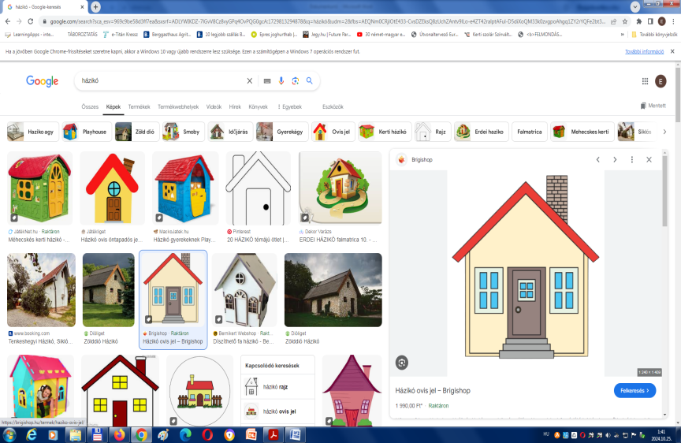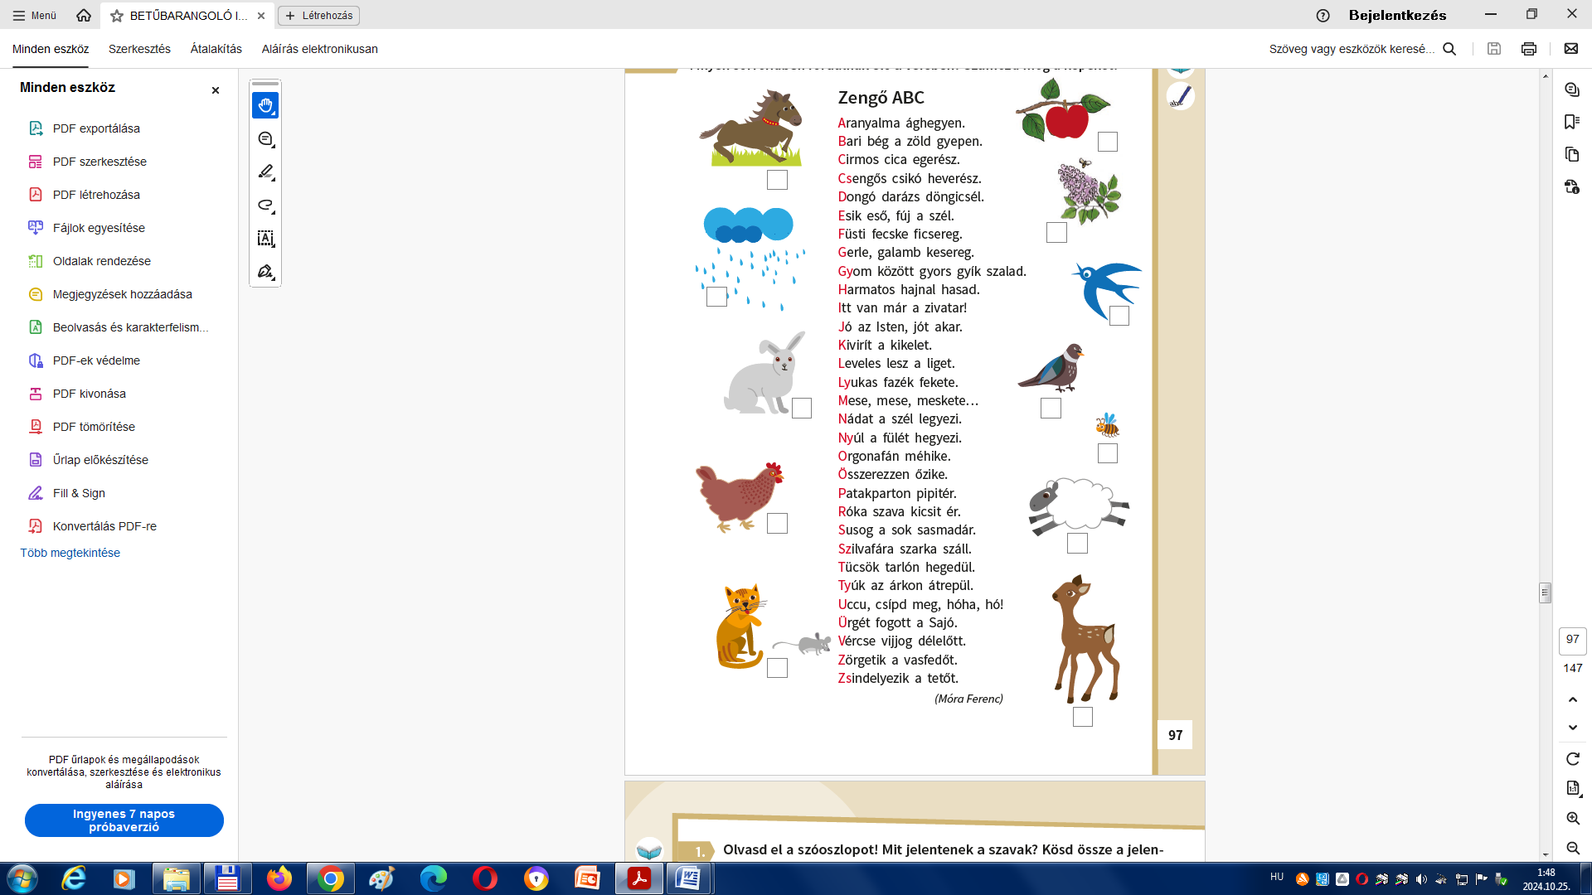Sajó, pipitér, gyík Zsindelyezik, fekete, zivatar őzike, Ürgét méhike, Nyúl Lyukas, hegedül Orgonafán, hajnal, Vércse, Patakparton, meskete, délelőtt

**Igaz vagy hamis a mondat?**

* A fán cápák élne.
* Anya sokszor kimossa a ragasztót.
* Kati elmegy a boltba vásárolni.
* Péter szereti a kiflit kakaóval.
* A levelek mindig zöldek a levelek.
* Az tanító néni mesél egy mesét.
* A karácsony nyáron van.
* Nálunk soha nem esik az eső.
* Gabi szeret képet húzni a lábára.
* A szobámban lakik egy elefánt.
* A tollal apa kenyeret szeletel.
* A nyulacska aranyos állat.
* A vaddisznó az erdőben lakik.
* Anyáékkal sokszor felmászunk az ajtóra.
* Papa mindig beszélget a krokodilokkal.
* Télen esik a hó.
* Hétfő után csütörtök jön.